Wijchen, Mai 2017

Première Manoovr extensible avec fosse pour bras de pelle pour Van der Vlist

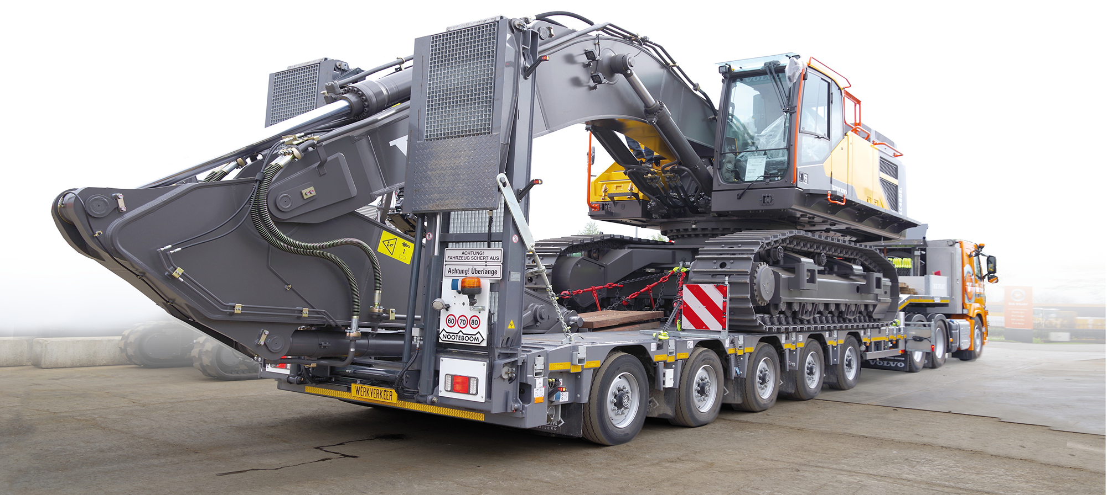

Chez Van der Vlist, ils cherchent toujours à optimiser leur flotte de transport avec des véhicules pour le transport exceptionnel encore plus efficaces. C’est pourquoi Van der Vlist a ajouté à sa flotte la toute dernière semi surbaissée Manoovr extensible à 5 essieux pour le transport d'engins de construction pesant jusqu'à environ 60 tonnes. Lorsque vous transportez des pelles excavatrices ou des engins de démolition, le bras peut être placé dans la fosse de sorte que la hauteur totale de charge est considérablement réduite. Ce dernier investissement concerne 2 semi surbaissées 5-essieux Manoovr avec plateau de chargement extensible. Sur le plan international, il y a beaucoup d’intérêt pour la Manoovr avec fosse de la pelle excavatrice. À ce jour, environ 20 d'entre elles ont déjà été vendues et les deux premières ont été livrées à Van der Vlist.

Capacité de charge
La Manoovr 5 essieux avec fosse de pelle excavatrice a presque la même capacité de charge qu'une semi surbaissée Pendel 4 essieux avec Interdolly à simple essieu. La semi surbaissée avec essieux pendulaire a une capacité de 12 tonnes par essieu en Europe et fournit au transporteur une capacité de charge d'environ 67 tonnes. En Grande-Bretagne, cela va jusqu'à environ 92 tonnes dans la catégorie 3.
Parmi les autres avantages de la semi surbaissée Manoovr, comparée à une extra-surbaissée 2 + 4, il y a la longueur d'attelage plus courte, les exemptions, les itinéraires à prendre et un prix d'achat inférieur. La hauteur des engins de construction est souvent le facteur déterminant au moment de décider s'il est préférable d'utiliser une semi surbaissée Manoovr ou une extra-surbaissée EURO-PX. La nouvelle fosse de pelle excavatrice de la Manoovr rend maintenant possible le transport de nombreux types d'engins de construction.
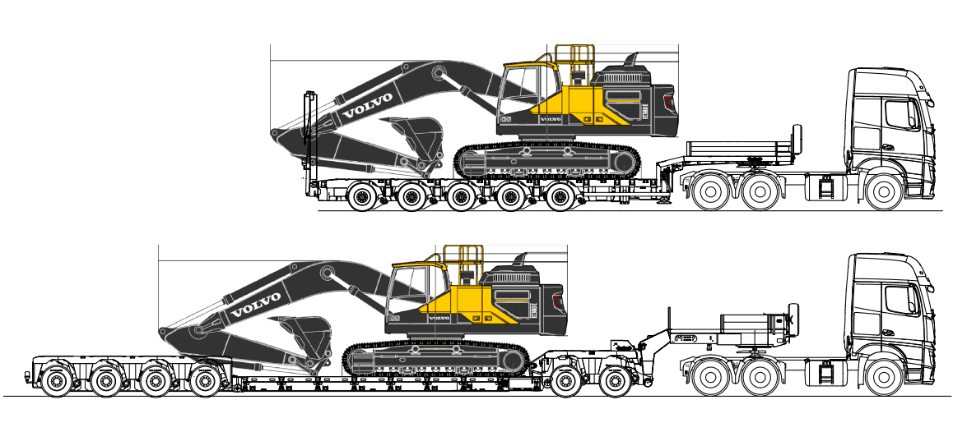

Programme de livraison
La fosse de la pelle excavatrice est disponible sur toutes les semi surbaissées Manoovr du programme et existent en plusieurs versions.
Largeur de fosse de pelle excavatrice : 800 mm ou 950 mm
Distance d'essieu : 1360 mm et 1510 mm
Plateau de chargement : extensible double et simple

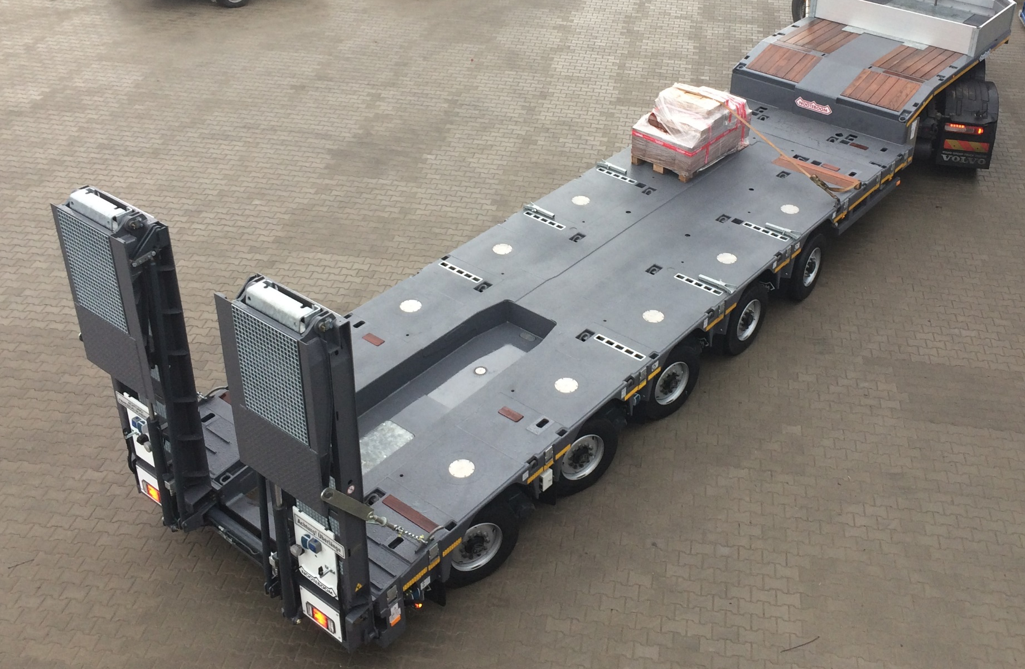

Avantages.
La largeur du plateau de chargement sur les deux types peut être prolongée par 2 x 250 mm en utilisant des élargisseurs en option. Des bastaings de renfort d'extension super résistants sont disponibles pour prolonger par 2 x 375 mm (= 750 mm) pour les engins plus lourds !! La largeur de la fosse de pelle excavatrice dépend du véhicule sélectionné. Sur les véhicules de 2 740 mm de large, la fosse de pelle excavatrice fait 800 mm de large. Sur une Manoovr avec une largeur de véhicule de 2 890 mm, la fosse de pelle excavatrice fait 950 mm de large.
Cette toute dernière Manoovr avec fosse de pelle excavatrice conserve tous les avantages essentiels que la technologie Manoovr offre. Hauteur du plateau de chargement de 780 mm, course de suspension de 500 mm, charge d'essieu de 12 tonnes à 80 km/h et direction optimisée en toute situation, ce qui se traduit par une durée de vie extrêmement longue des pneus.

+++++

Note à l’éditeur (à ne pas publier) : Les photos numériques haute résolution sont jointes et libres de droits pour la publication. Des photos de plus grande résolution sont disponibles sur demande.
Van der Vlist
Manoovr extensible avec fosse pour bras de pelle

Le groupe Van der Vlist s’efforce en permanence d’optimiser sa flotte de véhicules de transport avec des véhicules pour le transport exceptionnel de plus en plus efficaces. Grâce aux deux nouvelles combinaisons Volvo – Nooteboom Manoovr, il a franchi une nouvelle étape. Ce n’était pas si simple, car la liste des exigences était longue : une capacité de charge légale élevée, un faible poids mort et un plateau de chargement bas parlent d’eux-mêmes. Et pour ajouter: les combinaisons devaient avoir une longueur inférieure à 16,5 m. Pour le transport de pelles, une fosse pour bras de pelle était nécessaire, et pour l’opérateur, la conduite du véhicule doit être confortable, simple et sûre. Exigence finale : coût moindre par kilomètre.

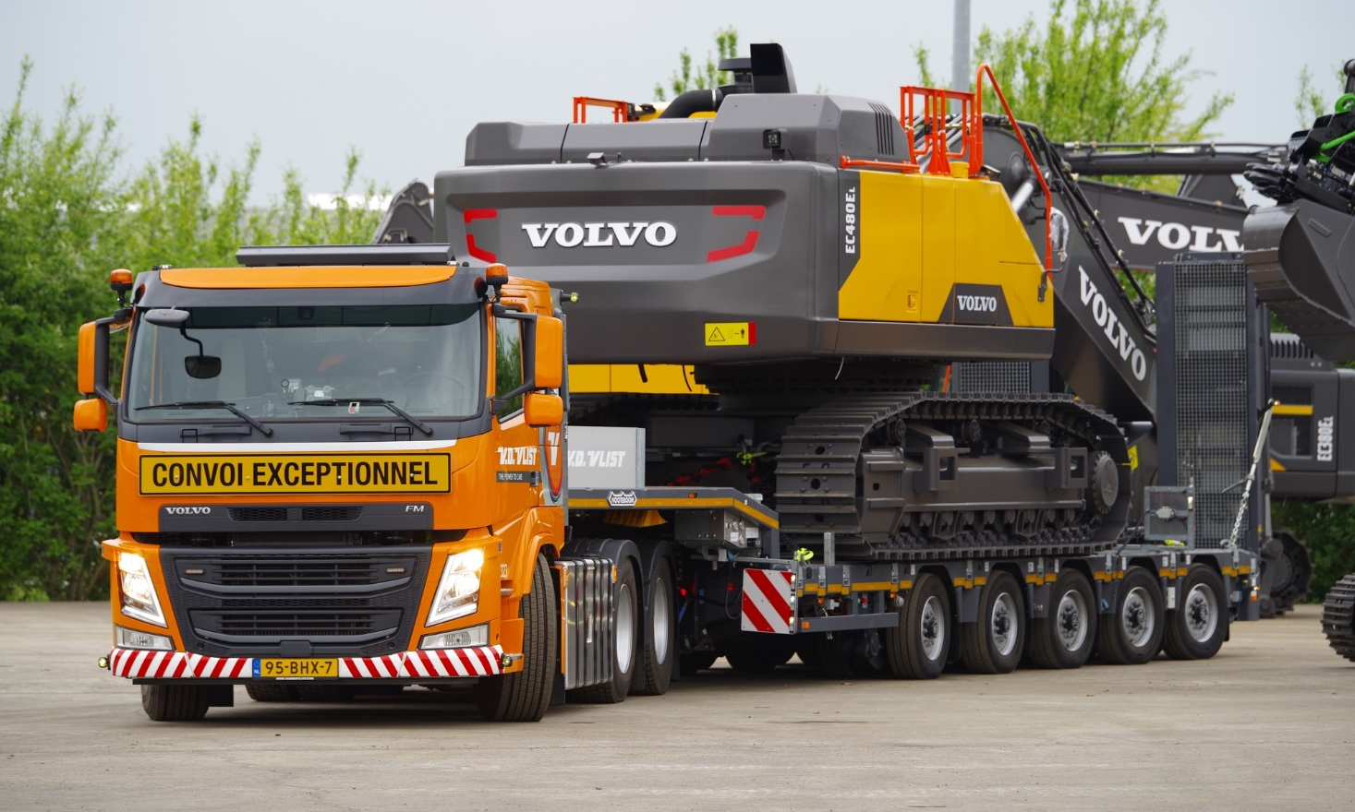

Les chiffres
Le poids en charge maximal techniquement autorisé de la combinaison est de 92 tonnes. Cette valeur élevée est principalement liée aux essieux de la Manoovr, dont la capacité de charge nominale est de 12 tonnes par ligne d’essieux à 80 km/h. Le faible poids mort permet à la combinaison de supporter une charge supérieure à 60 tonnes avec autorisation, et, avec le plateau de chargement bas, il est possible – avec autorisation - de transporter des charges jusqu’à une hauteur de 3,5 mètres. Grâce à la fosse pour bras de pelle, au plateau de chargement bas et à la capacité de charge élevée, la surbaissée Manoovr avec 5 essieux peut supporter des engins qui nécessitaient auparavant une extra-surbaissée avec 4 lignes d’essieux pendulaires et Interdolly à 2 lignes d’essieux. Grâce à la Manoovr, la combinaison est plus courte et multifonctionnelle, et le prix d’achat est plus bas. Une fosse pour bras de pelle est indispensable afin de limiter la hauteur totale pendant le transport de pelles. Dans la version « Van der Vlist », la fosse pour bras de pelle a une largeur de 800 mm, avec une largeur de véhicule de 2,74 mètres. Pour le transport de raboteuses de route, la longueur du plateau de chargement peut être prolongée de 3,5 mètres.

Coût par kilomètre
Lorsque la Manoovr était en cours de construction, la priorité était de réduire le coût par kilomètre. La réduction des coûts d’entretien et une valeur résiduelle élevée ont contribué à atteindre cet objectif. Remplacer les pneus sur une surbaissée lourde est un facteur de coût important. La direction de la Manoovr réduit considérablement l’usure des pneus. Sur les semi-remorques avec essieux auto-vireurs, d’une capacité de charge comparable, les pneus doivent parfois être remplacés tous les 50 000 km. En fonction de l’utilisation, les pneus de la Manoovr sont bons pour 300 000 km, ce qui réduit considérablement le coût par kilomètre.

